**INSTRUMENTOS CLIMATOLOGICOS**

**11-2**

***Autores***

*Santiago Ospina Lenis*

*Daniela López Zuluaga*

*Juliana Carvajal*

*Karol Dayana Barbosa Castaño*

**Resumen:** El proyecto de investigación “Instrumentos climatológicos” se basará en la fabricación y presentación de instrumentos de medición para los diferentes factores climatológicos, como lo son el pluviómetro, el cual mide la cantidad de lluvia que cae; el barómetro, que sirve para medir la presión atmosférica; el anemómetro, que mide la velocidad y dirección del viento; y por último, el termómetro ambiental, encargado de medir la temperatura ambiente.

Actualmente en la Institución Educativa Alfonso Upegui Orozco nunca se ha llevado a cabo una sensibilización respecto a los métodos de medición de los factores climatológicos y no se ha elaborado material didáctico para trabajar este concepto con los estudiantes. Se espera poder mostrar a la comunidad educativa cuales son las funciones de cada una y como se realizan.

1. **Introducción:**

En el escrito que veremos a continuación podremos observar la estructura de cada uno de los instrumentos usados para medir las variaciones climatológicas, para el año 2015 se tienen nuevas ideas para innovar en el proyecto de investigación, como por ejemplo, elaborar instrumentos caseros que sean útiles para medir la temperatura, la pluviosidad, la presión atmosférica, la velocidad y dirección del viento, pero con un objetivo diferente al que teníamos el año pasado, ahora nuestro objetivo es el de mostrar a toda la comunidad educativa, por medio de la feria de la ciencia, la manera en la que se pueden construir y cómo funcionan.

* 1. **Idea de investigación:**

La idea es elaborar múltiples instrumentos de medición de los distintos factores climatológicos, como lo son la cantidad de lluvia que cae, la presión atmosférica, la temperatura ambiental, la velocidad y dirección del viento; la idea surgió en la clase de ciencias, con el propósito de cambiar el trabajo ya propuesto en el año 2014, en el cual se observaron las variaciones climatológicas en la vereda pajarito, para el 2015 la nueva pregunta de investigación es: ¿será posible elaborar instrumentos caseros que permitan determinar la temperatura ambiental, la cantidad de lluvia que cae, la presión atmosférica, la velocidad y dirección del viento?, la cual tiene como fin poder generar en la Institución Educativa Alfonso Upegui Orozco una sensibilización a los estudiantes y docentes de ciencias, implementando estas prácticas como medio didáctico en su espacio educativo.

1. **Marco Teórico:** A continuación se presentan los conceptos que consideramos necesarios para la comprensión de nuestro tema de investigación, el cual está dividido en diversos aspectos relacionados con el clima, la pluviosidad, la presión atmosférica, el viento y la temperatura ambiental:
   1. **¿Qué es el clima?**

Para nuestro grupo de investigación el clima puede entenderse como un conjunto de los estados ambientales y los cambios que se presentan en un lugar determinado de acuerdo con su ubicación geográfica.

Para Bavera y Bèguet (2003) el ambiente puede ser definido como una determinada combinación temporaria de ciertos factores meteorológicos. Ello incluye temperatura del aire, viento, radiación, humedad relativa, presión atmosférica y precipitación. Los mismos autores mencionan que Los elementos del clima son aquellas características que nos permiten evaluarlo, definirlo y clasificarlo, mientras que sus factores son los hechos astronómicos, geográficos y aún meteorológicos que determinan las particularidades de aquellos elementos.

Entre los elementos del clima que son de importancia directa en la adaptación animal al calor y al frío se encuentran: temperatura ambiente, humedad atmosférica, radiación solar y movimiento del aire. Existen también factores indirectos tales como pluviosidad, luz, nubosidad y presión atmosférica.

* 1. **¿Qué es la pluviosidad?**

Para nuestro grupo de investigación la pluviosidad puede ser entendida como la cantidad de lluvia que cae en un lugar, esta puede ser medida con un pluviómetro.

Para Javier Sánchez (2008) la pluviosidad también puede ser entendida como precipitación, la cual es cualquier agua meteórica recogida sobre la superficie terrestre. Esto incluye básicamente: lluvia, nieve y granizo. (También roció y escarcha que en algunas regiones constituyen una parte pequeña pero apreciable de la precipitación total).

En relación a su origen, pueden distinguirse los siguientes tipos:

* Las ciclónicas son las provocadas por los frentes asociados a una borrasca o ciclón. La mayor parte del volumen de precipitación recogido en una cuenca se be a este tipo de precipitaciones.
* Las de convección se producen por el ascenso de bolsas de aire aliente; son las tormentas de verano.
* Las precipitaciones orográficas se presentan cuando masas de aire húmedo son obligadas a ascender al encontrar una barrera montañosa.
  1. **¿Qué es la presión atmosférica?**

Para nuestro grupo de investigación, la presión atmosférica es la fuerza del aire sobre la tierra, fuerza creada por la atmosfera, esta puede ser medida con un barómetro.

Para María José Moreno Ramos (2009) la presión atmosférica es el peso de una columna de mercurio a nivel del mar (la presión ejercida por la atmosfera a la superficie terrestre), magnitud es mm de mercurio.

La medición de la presión atmosférica se hace por 1.013 mb por barómetro representación en superficie isobaras y su diferencia es el gradiente de presión. Las variaciones nos dan los campos de presión, cuando la sobrepasamos se da el anticiclón y cuando está por debajo es una borrasca. En altura se representan los campos de presión señalando una determinada presión a una altura concreta.

La presión atmosférica es uno de los elementos que definen la masa del aire, esto quiere decir que esta es determinante para la velocidad del viento.

* 1. **¿Qué es el viento?**

Para nuestro grupo de trabajo, el viento puede ser entendido como el aire en movimiento, que está presente en todos los lugares, este puede ser rápido o lento y su velocidad se mide con un anemómetro.

Para María José Moreno Ramos (2009) el viento es un desplazamiento de aire desde la alta a la baja presión. Su origen está en la rotación de la tierra y el magnetismo de esta, que genera la fuera de Coriolis, que desvía los fluidos hacia la derecha y a la izquierda, siendo mayor en los polos y menor en el ecuador. A esto se le une el torbellino absoluto, derivado de la fuerza centrífuga de la tierra.

En la superficie hay grandes flujos zonales, como son los alisios y los vientos del oeste, más dos cinturones de vientos y calmas, el ecuatorial y el subtropical.

* 1. **¿Qué es la temperatura ambiental?**

La temperatura ambiente para nuestro grupo de investigación se puede entender como el calor o frio presente en una zona determinada, la cual puede ser medida con un instrumento como un termómetro o celular.

Para Bavera y Bèguet (2003) la temperatura ambiente es el elemento más importante que limita el tipo de animal que puede criarse en una región determinada. El confort y normal funcionamiento de los procesos fisiológicos del animal dependen del aire que rodea su cuerpo. El calor se pierde por mecanismos físicos desde la piel caliente hacia el aire más fresco que la rodea. Si la temperatura del aire es superior al rango de confort, disminuye la pérdida de calor y si aumenta por encima de la temperatura de la piel, el calor fluirá en dirección inversa.

Cuando la temperatura del aire es baja, el calor procedente del cuerpo del animal fluirá hacia el exterior hasta provocar falta de confort y reducir la eficiencia productiva. No obstante, si el animal dispone de suficiente alimento, puede mantener su temperatura corporal en magnitudes compatibles con la vida.

Las altas temperaturas son, per se, un grave problema para la producción animal. Además del calor procedente de la atmósfera, el organismo animal puede calentarse o enfriarse por la temperatura de los objetos que le rodean. En este sentido, la fuente más importante de calor es el suelo. La velocidad, dirección y origen del viento, como asimismo la altitud, también influyen sobre la temperatura prevalente.

1. **Objetivos:**
   1. **Objetivo General:**

Elaborar instrumentos caseros: pluviómetro, anemómetro, barómetro y un termómetro, para mostrarlos a toda la comunidad educativa.

* 1. **Objetivos Específicos:**

Mediante la feria de la ciencia, exponer dichos instrumentos, definiendo cuáles son sus funciones, como se elaboran y como se pueden usar como material didáctico para las clases de ciencias.

1. **Metodología de investigación:**

Para cumplir con los objetivos del proyecto se realizaron instrumentos con materiales caseros y de fácil acceso para todos, a continuación se describe el proceso de elaboración de cada uno:

* **Barómetro:** Se utilizó un recipiente de vidrio, un globo, cinta, un pitillo y tijeras. Para elaborarlo, primero con las tijeras se corta la boquilla del globo, luego el globo se pone tensado en la boca del recipiente de vidrio, seguidamente se coloca un trozo de cinta en la mitad del globo tensado y se adhiere uno de los extremos del pitillo.
* **Anemómetro:** Se utilizó dos palos de paleta, dos bolas de ping pong partidas por la mitad (cuatro mitades), un palo de chuzo, pistola de silicona caliente (la pistola es opcional, con la silicona basta) y la barra contenedora de un lapicero. Para elaborarlo, primero se parten las pelotas de ping pong por la mitad, después se calienta la silicona y se pegan los palos de paleta en la parte exterior de las pelotas de ping pong, seguidamente, con la silicona caliente se adhieren los palos de paleta con la pelota ya pegada en la barra contenedora del lapicero, posteriormente se introduce el palo de chuzo dentro del contenedor del lapicero, permitiendo así que con el viento todo el mecanismo gire sobre sí mismo, teniendo como base el palo de chuzo.

De la mano con el anemómetro también se realizó una veleta, la cual sirve para determinar la dirección del viento y tiene un mecanismo muy similar a la del anemómetro; se utilizó un palo de paleta, la parte trasera y la punta de una flecha, elaborados en cartón delgado, un palo de chuzo, pistola de silicona caliente y la barra contenedora de un lapicero. Para elaborarla, se toma el palo de paleta y con ayuda de la silicona caliente, se pega en cada uno de sus extremo la parte trasera y la punta de la flecha, previamente elaboradas, después, con la silicona caliente se adhiere “la flecha” a la barra contenedora del lapicero, seguidamente introducimos el palo de chuzo dentro de la barra, permitiendo así que este gire.

* **Pluviómetro:** Se utilizó un recipiente plástico reciclado (en nuestro caso una botella de agua oxigenada H2O), un embudo, pistola de silicona caliente (la pistola es opcional, con la silicona basta), cinta de enmascarar y un lapicero. Para elaborarlo, se toma la tapa del recipiente de plástico y con un clavo caliente o con un taladro se abre un orificio del tamaño de la parte delgada del embudo, una vez abierto el hoyo se introduce la parte pequeña del embudo y se fija con la silicona caliente, por fuera y por dentro de la tapa, sin obstruir el mecanismo de cierre de la botella, una vez seco se pone la tapa con el embudo adherido, con la ayuda del lapicero trazamos en la cinta de enmascarar algo similar a una regla, dividido por centímetros y por ultimo pegamos la cinta en el envase plástico.
* **Termómetro Ambiental:** Para este, la Institución Educativa Alfonso Upegui Orozco, cedió al grupo de trabajo un termómetro adaptado para medir la temperatura, al cual se adecuo para poder exponerlo en la Feria de la Ciencia.
  1. **Pronóstico:**

Actualmente en la institución educativa Alfonso Upegui Orozco, no se ha llevado a cabo una sensibilización respecto a los métodos de medición de los factores climáticos y no se ha elaborado material didáctico para trabajar este concepto con los estudiantes. Se espera que los instrumentos de medición, que se realizaran, tengan un cierto grado de error, debido a que estos son elaborados de manera casera. Pero se espera reducirlo siendo muy cuidadosos en la selección de los materiales y con base en la teoría rastreada.

* 1. **Cronograma de actividades:**

|  |  |
| --- | --- |
| Primer Periodo | * Idea de investigación. * Objetivos. * Pronostico. |
| Segundo Periodo | * Construcción del marco teórico. * Redacción de la metodología. |
| Tercer periodo | * Elaboración de los instrumentos de medición. |
| Cuarto Periodo | * Redacción de informe final * Socialización feria de la ciencia |

1. **Resultados:**

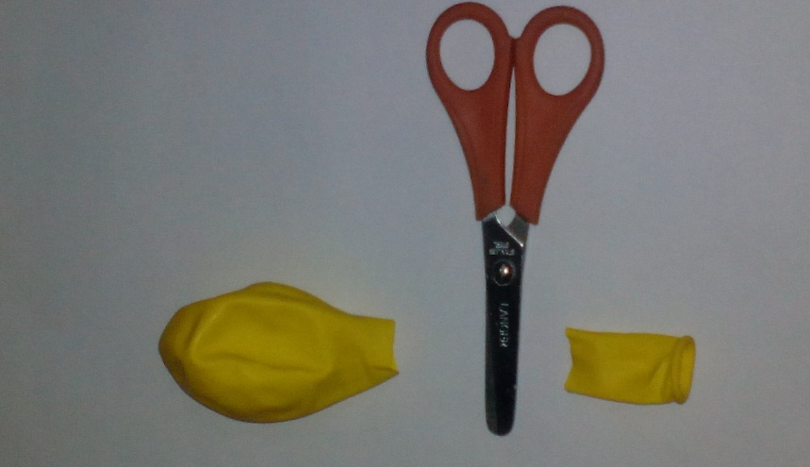**Barómetro:** 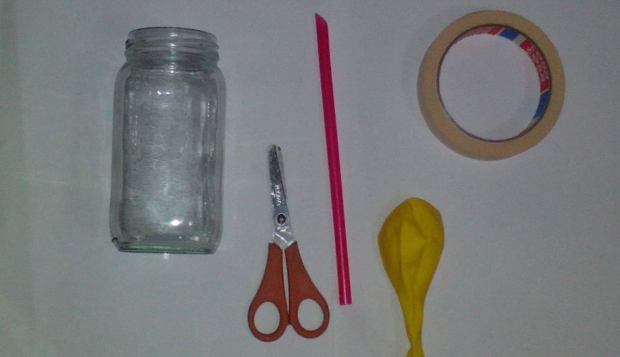

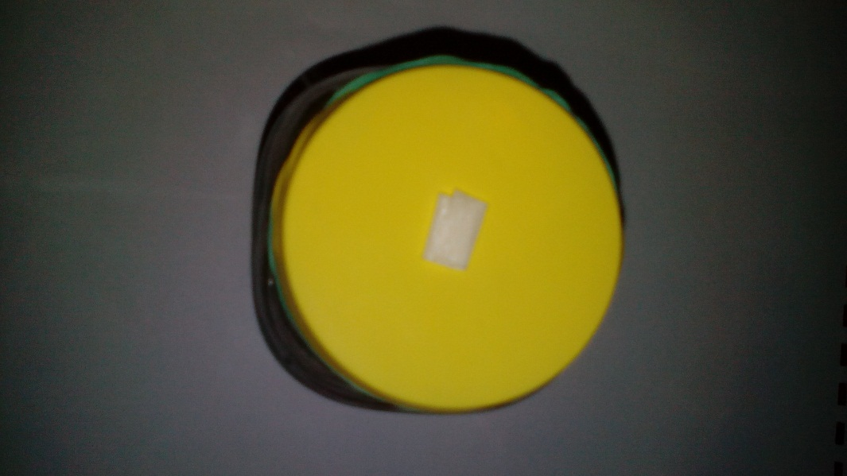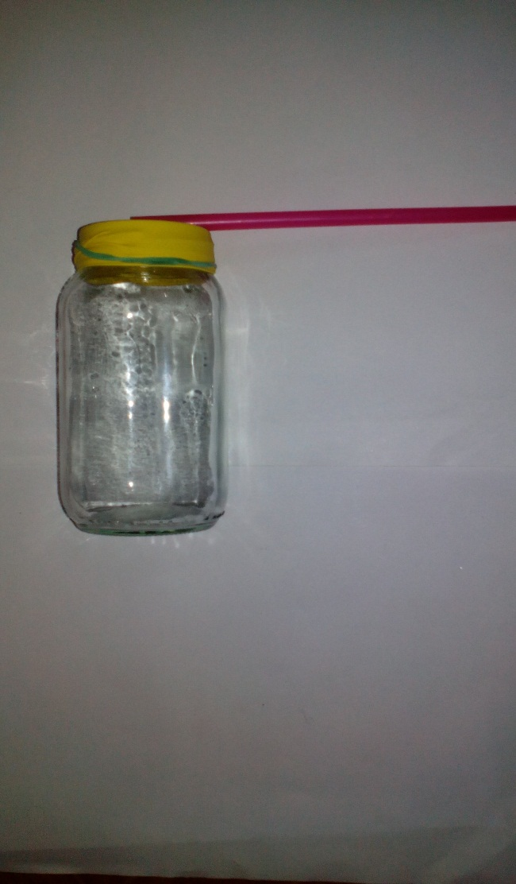

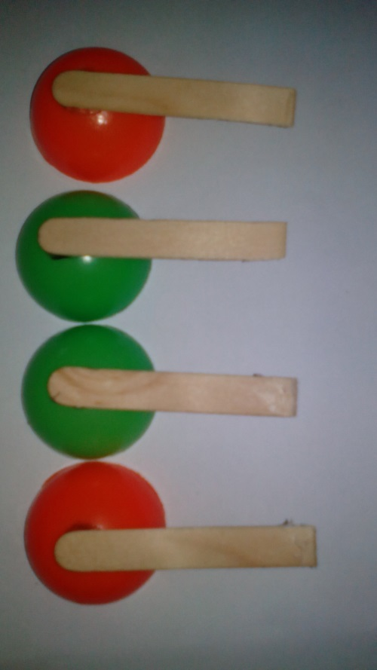

**Anemómetro:**

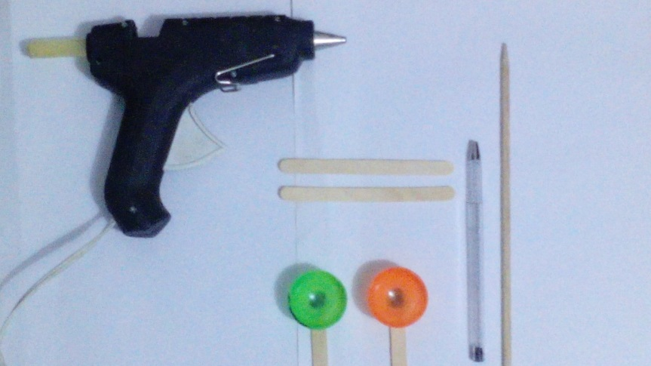

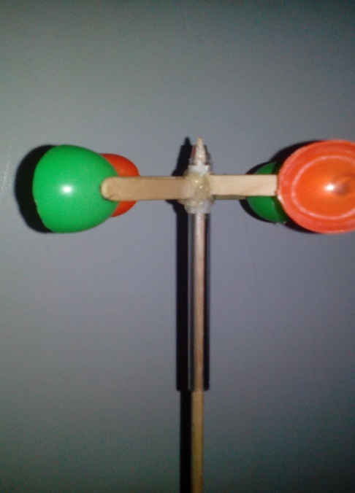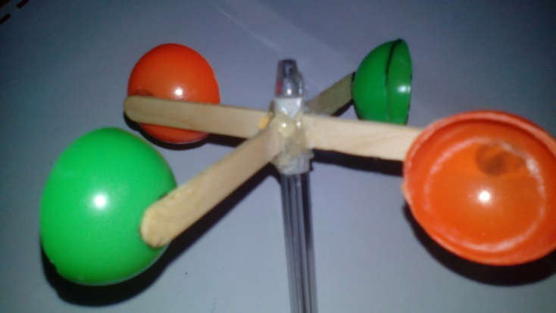

**Veleta:**

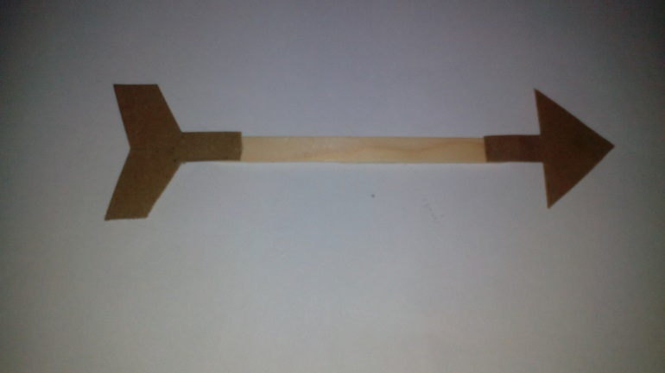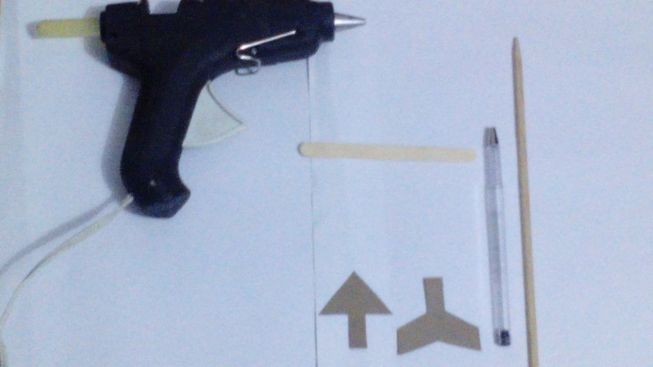

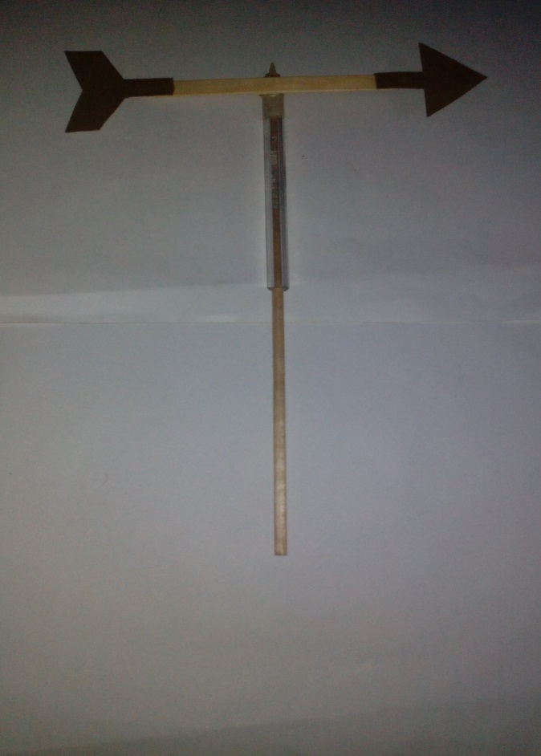

**Pluviómetro:**

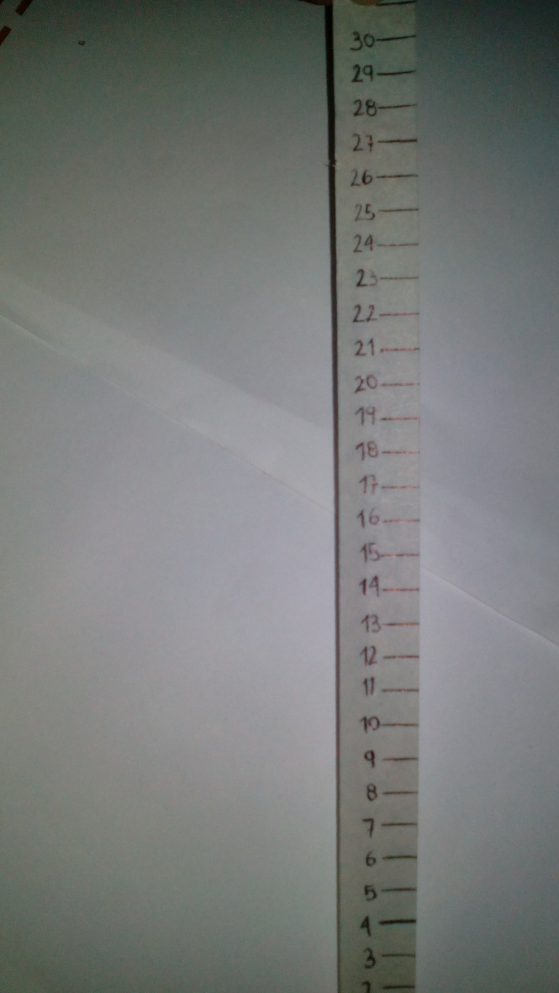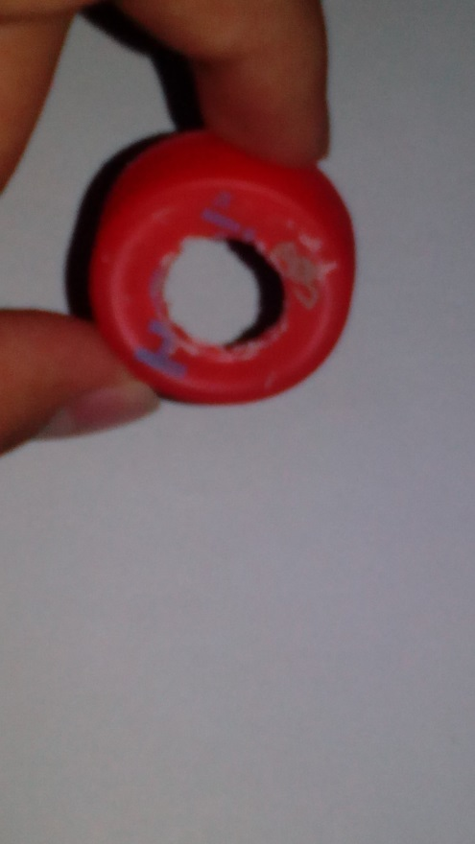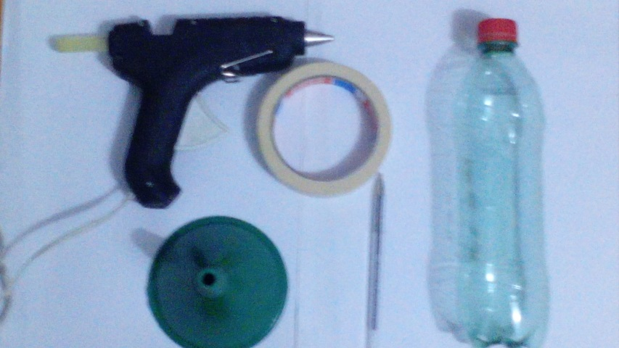

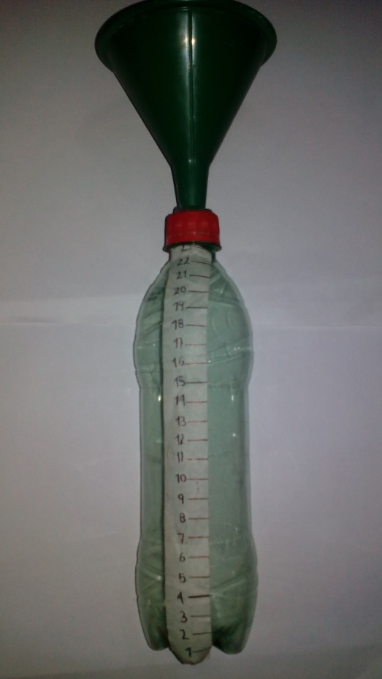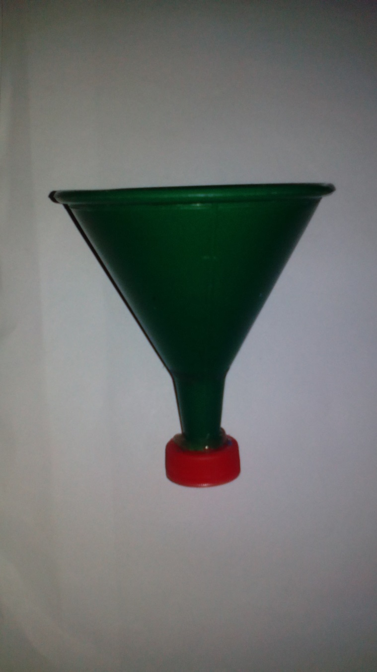

**Termómetro Ambiental:**

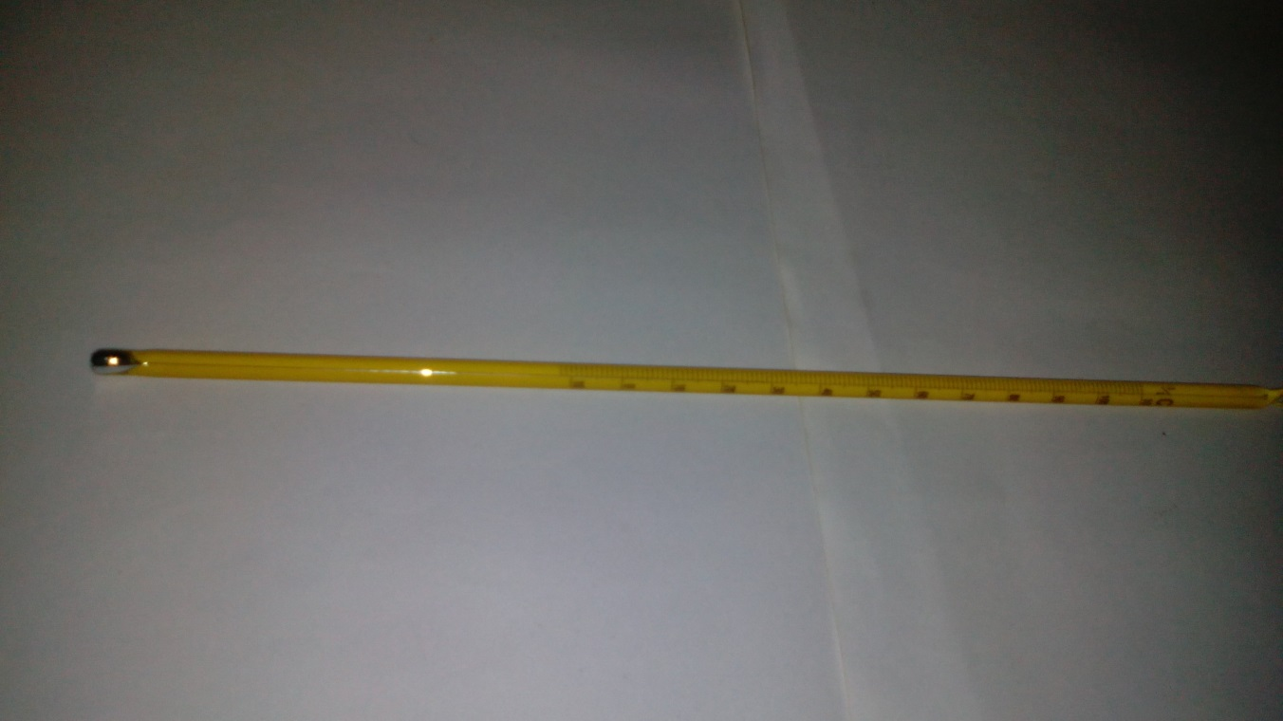

1. **Conclusiones y Recomendaciones:**

Posteriormente al desarrollo de nuestro proyecto investigativo, podemos dar respuesta a la pregunta planteada al inicio del trabajo: ¿será posible elaborar instrumentos caseros que permitan determinar la temperatura ambiental, la cantidad de lluvia que cae, la presión atmosférica, la velocidad y dirección del viento?. Si es posible elaborar instrumentos con materiales caseros o de fácil acceso para todos, que sean capaces de calcular la presión atmosférica, la temperatura ambiental, la velocidad y dirección del viento, y la cantidad de lluvia que cae en una zona determinada como lo es nuestra vereda Pajarito.

Creemos que mediante la elaboración por parte de los estudiantes, de estos instrumentos dentro de la institución, sería una manera muy interesante de estimular el aprendizaje en ellos, y de llevar a cabo la función pedagógica mediante la interacción directa de los jóvenes con los distintos ámbitos de las ciencias, y en este caso con las ciencias naturales y los diferentes factores del clima, por tal motivo, recomendamos a la Institución Educativa Alfonso Upegui Orozco y especialmente a los docentes de ciencias, implementar en sus clases métodos más interactivos y experimentales, especialmente el llevado a cabo por nosotros en este 2015, instrumentos caseros y de fácil acceso para todos que sirvan para determinar los diferentes factores del clima.

Esperamos poder transmitir nuestros resultados y conocimientos adquiridos a todos los estudiantes mediante la feria de la ciencia, esto, con el propósito de generar una acción multiplicadora y de aplicación en el aula, que sirva para mejorar los espacios de aprendizaje.

1. **Referencias bibliográficas:**

* Bavera, G. A. y H. A. Bèguet. 2003. Cursos de Producción Bovina de Carne, FAV UNRC. Accesado desde: <http://www.produccion-animal.com.ar/clima_y_ambientacion/03-clima_y_ambiente_elementos_y_factores.pdf> (01 /10/2015)
* María José Moreno Ramos 2009. Elementos y Factores Climáticos: Los Climas. Accesado desde: <http://www.csi-csif.es/andalucia/modules/mod_ense/revista/pdf/Numero_25/M_JOSE_MORENO_2.pdf> (01/10/2015)
* F. Javier Sánchez San Ramón 2008. Departamento de Geología “Precipitaciones” Universidad Salamanca (España). Accesado desde: <http://hidrologia.usal.es/temas/Precipitaciones.pdf> (01/10/2015)

1. **Apéndice:**

Si bien, el termómetro ambiental no es elaborado por los miembros del proyecto investigativo, es un recurso que fue prestado por la Institución Educativa Alfonso Upegui Orozco a estudiantes (autores del presente trabajo), por lo tanto es de fácil acceso para todos los estudiantes de la institución, y con el propósito de trabajar con este instrumento en clases, se podría pedir prestado para estos.